Bik pasme šarole »BRKO«
L
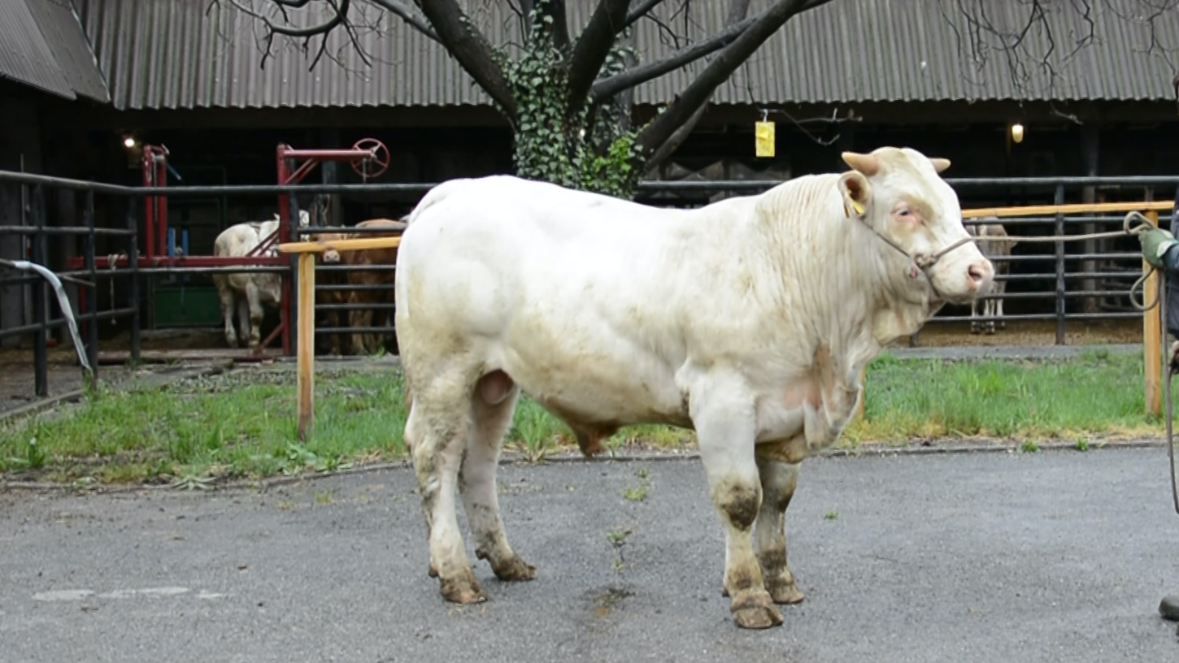
SI 35467472 BRKO, roj.: 03.03.2021, rej.: Robert Gorjanc, Srževica, kat.: PPE-V

Bik Brko je potomec čeških in francoskih bikov. Ves čas je dosegal visoke dnevne priraste. Na osnovi ocen zunanjosti in dnevnih prirastov v direktnem testu ga je komisija uvrstila v razred elita in sicer kot vzrejni tip.

VIDEO

Masa na dan (kg) |  |  |  |  | Prirast (g/dan) |  |  |  | Test
Roj. | 90 | 210 | 240 | 365 | 0-90 | 0-210 | 90-210 | 0-365 | 240-365
49 | 150 | 320 | 345 | 501 | 1117 | 1290 | 1421 | 1239 | 1250

Lastnosti zunanjosti
Omišičenost | 66
Velikost skeleta | 72
Pasemske lastnosti | 67
Funkcionalne lastnosti | 72

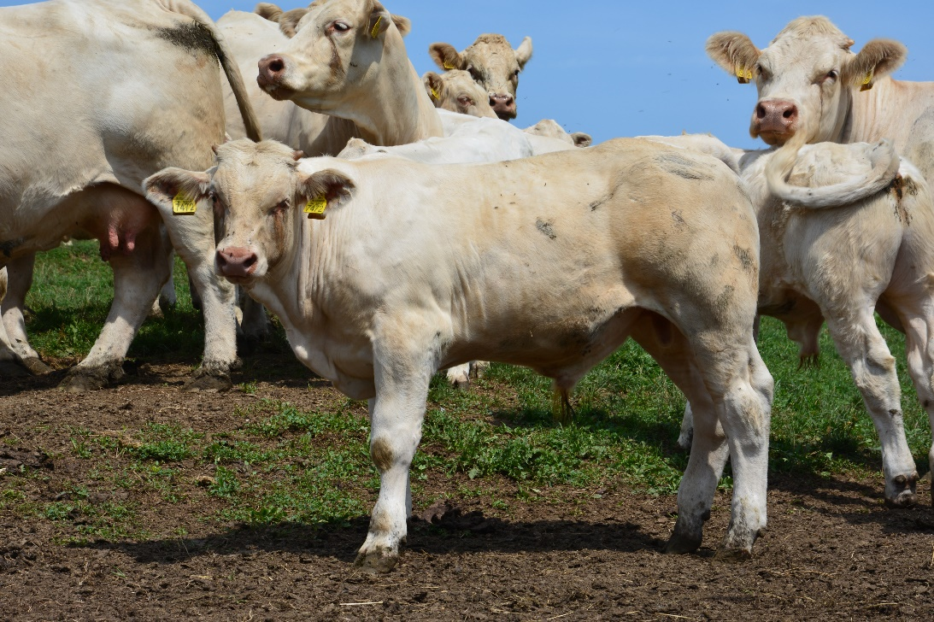
SI 35467472 BRKO (kot tele)

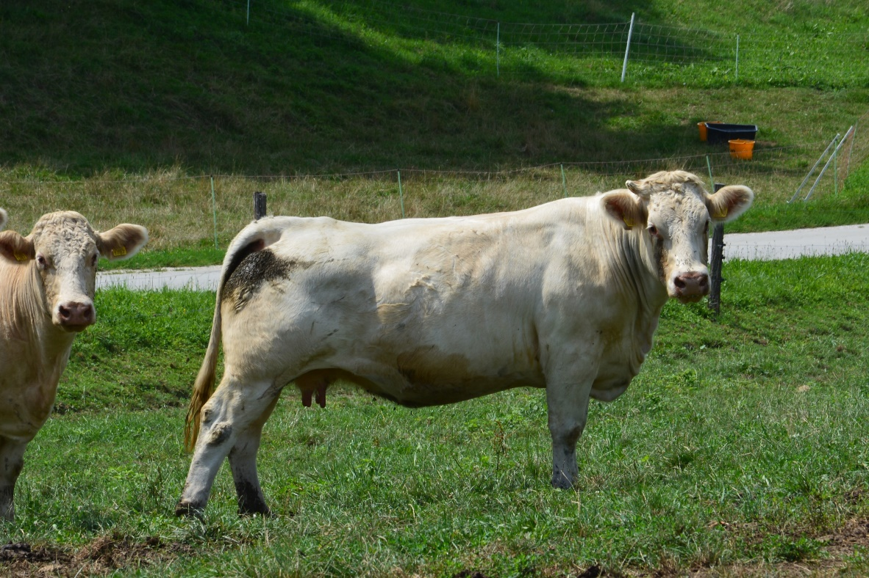
SI 35095929 (mati)

